附加实验：
C语言和汇编混合编程实验：
汇编子程序：实现双精度乘法程序。
实现两个无符号64位相乘得到128位结果的运算。
提示：考虑低*低、低*高，高*高，高*低，这里高和低分别指高32位和低32位。
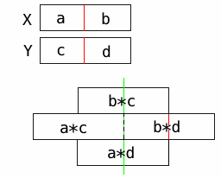
主程序：用c语言实验，完成对汇编子程序的调用，并显示结果。
测试:
输入：
a122222200000001
1223000034566701
输出：
0B6A6E11 2F97513B CE6CD022 34566701

